兰州交通大学

本科生课程设计

课程名称 Java程序设计
开课学院 电信学院
专业名称 信息与计算科学
教学班级 信计2001
学生姓名 曹靖轩
学生学号 20201101135
学年学期 2 学年 2 学期
开始日期 2022 年 6 月 28
结束日期 2022 年 6 月 29
指导教师姓名 王小刚 职称 副教授
注 意 事 项

1．课程设计是专业人才培养方案中的一项不可缺少的实践环节，每个学生必须参加课程设计；
2．学生必须按指导教师要求写出课程设计说明书（论文）；
3. 严格遵守学习纪律，遵守作息时间，不得迟到、早退和旷课，出勤不少于2/3总学时。如因事、因病不能上课，则需请假；凡未请假或未获准假擅自不出勤者、未出勤率达1/3者均按旷课论处；
4. 勤于思考，刻苦钻研，在教师的指导下掌握设计的基本方法与步骤，按照要求独立分析与解决问题，注意在课程设计中自觉培养创新意识和创新能力；按计划独立完成课程设计任务，严禁购买、抄袭或找人代做，否则成绩按不及格计，并按相关规定给予纪律处分；
5. 认真、独立完成设计图纸（程序）、设计说明书（论文）或程序使用说明书等课程设计作业。设计说明书(论文)或程序使用说明书摘要以前的公共部分可以打印，课程设计具体内容建议学生手写（各学院可根据专业特点自行规定）；
6．指导老师认真评阅课程设计说明书（论文），并按规定给予课程设计成绩；
7．课程设计说明书（论文）由学院按照学校及学院相关规定集中统一保存；
8. 课程设计说明书（论文）书写格式字数及要求由各学院制定具体规定；
9. 课程设计类课程不及格，学生必须参加下一届重新做课程设计。

一、课程设计目的
课程目标1：学生能针对课题的任务应用面向对象的思想方法提出解决方案，能够进行系统分析设计和基本的项目管理，具有运用Java技术以及相关平台、工具进行综合编程的能力。
课程目标2：通过课程设计中的问题分析、总体结构设计、用户界面设计、代码编写调试、报告文档撰写以及答辩等综合训练，提升工程意识，培养学生严谨的科学作风、创新能力以及表达能力。具备撰写课程设计的文字报告、并对设计内容进行陈述答辩的能力。培养学生爱国主义精神和爱岗、敬业社会主义核心价值观及实事求是、严谨认真的社会主义劳动价值观。能够运用辩证思维及工程思维方式分析评估工程方案。
二、课程设计内容及要求
(1)用输出语句完成主界面的编写;
(2)用Scanner实现键盘输入;
(3)用switch语句完成选择的功能;
(4)用循环完成功能结束后再次回到主界面;
(5)定义一个方法，接收ArrayList集合;
(6)方法内完成添加学生的功能;
①键盘录入学生信息
②根据录
入的信息创建学生对象
③将学生对象添加到集合中
④提示添加成功信息 3.3 在添加学生的选项里调用
(7)遍历集合，获取每一个学生对象。并和录入的修改学生学号进行比较.如果相同，则使用新学生对象替换当前学生对象;
(8)退出系统 使用System.exit(0);退出JVM ;

三、进程安排

序 号 | 项 目 内 容 | 时间分配
1． | 业务逻辑分析、总体设计 | 3学时
2． | 用户界面设计、存储文件或数据库设计 | 3学时
3． | 编程、功能模块实现 | 6学时
4． | 系统集成、测试，文档撰写 | 4学时

四、主要参考资料
1. 张思民.Java语言程序设计（第3版）[M] .北京：清华大学出版社，2015年12月.
2. [美]Bruce Eckel.Java编程思想第四版[M] .北京：机械工业出版社，2010年2月.
3.郎波.Java语言程序设计(第3版)[M].北京：清华大学出版社，2016年8月.
4.关东升.Java从小白到大牛(第4版)[M].北京：清华大学出版社，2018年05月.
5.黑马程序员.Java基础入门[M].北京：清华大学出版社，2018年12月.
课程设计任务书

课程设计评分表

课程设计题目：
评价指标 | 指标内涵 | 分值 | 评分
答（质）疑 | 设计过程中，能总结分析设计和Java编程中存在的问题向老师提问，并回答老师提出的相关的问题。具备正确的社会主义核心价值观和劳动价值观，能够运用辩证思维及工程思维方式分析评估设计方案。 | 10
设计过程 | 能正确、熟练地使用开发工具和Java 语言进行系统编程、调试、测试。能综合灵活应用Java基础知识，熟练掌握了Java应用系统设计和开发的基本 | 20
设计说明书 | 设计方案正确，所设计和开发的系统功能编码及测试结果正确。能严谨、实事求是地用文字、图表准确地描述自己利用面向对象方法和Java技术所设计实现的系统。能用辩证思维方式指出设计的不足之处及改进措施。 | 40
答辩 | 能就系统设计方案、设计方法、关键环节及影响因素等问题进行清楚、流利的阐述及准确回答老师提问。能准确地阐明实现系统设计的全过程，并能对设计的结果进行全面、合理的分析和解释。能利用辩证思维方式及工程思维方式就设计进行合理的优化分析；具备归纳和总结技术问题的能力；能正确、流畅地回答提问。设计思路正确，创新点明确。 | 30
成绩 | 评阅时间： 2022年 月 日

摘 要

学生信息管理系统是针对学校学生处的大量工作处理工作而开发的管理软件，主要用于学校学生信息管理，总体任务是实现学生信息关系的系统化、科学化、规范化和自动化，其主要任务是用手机和计算机对学生各种信息进行日常管理，如查询、修改、增加、删除等，另外还考虑到学生选课，针对这些要求设计了学生信息管理系统。推行学校信息管理系统的应用是进一步推进学生学籍管理规范化、电子化、控制辍学和提高义务教育水平的重要举措。

关键词：ArrayList； Scanner； get()方法；String类；类和对象

目 录
1 需求分析..............................................................2
2 详细设计..............................................................3
3 程序代码..............................................................5
4 测试结果.............................................................11
5总结 :................................................................14
参考文献...............................................................14

1,需求分析

针对目前我们的所学内容，完成一个综合案例：学生管理系统 该系统主要功能如下：
添加学生：通过键盘录入学生信息，添加到集合中
删除学生：通过键盘录入要删除学生的学号，将该学生对象从集合中删除
修改学生：通过键盘录入要修改学生的学号，将该学生对象其他信息进行修改
查看学生：将集合中的学生对象信息进行展示 退出系统：结束程序

2 详细设计

1. 定义学生类，包含以下成员变量
private String sid // 学生id
private String name // 学生姓名
private String age // 学生年龄
private String address // 学生所在地

2. 学生管理系统主界面的搭建步骤
2.1 用输出语句完成主界面的编写
2.2 用Scanner实现键盘输入
2.3 用switch语句完成选择的功能
2.4 用循环完成功能结束后再次回到主界面

3. 学生管理系统的添加学生功能实现步骤
3.1 定义一个方法，接收ArrayList集合
3.2 方法内完成添加学生的功能
①键盘录入学生信息
②根据录
入的信息创建学生对象
③将学生对象添加到集合中
④提示添加成功信息 3.3 在添加学生的选项里调用
添加学生的方法

4. 学生管理系统的查看学生功能实现步骤
4.1 定义一个方法，接收ArrayList集合
4.2 方法内遍历集合，将学生信息进行输出
4.3 在查看所有学生选
项里调用查看学生方法

5. 学生管理系统的删除学生功能实现步骤
5.1 定义一个方法，接收ArrayList集合
5.2 方法中接收要删除学生的学号
5.3 遍历集合，获取每个学生对象
5.4 使用学生对象的学号和录入的要删除的学号进行比较,如果相同，则将当前学生对象从集合中删除
5.5 在删除学生选项里调用删除学生的方法

6. 学生管理系统的修改学生功能实现步骤
//创建学生对象，把键盘录入的数据赋值给学生对象的成员变量
Student s = new Student();
s.setName(name);
s.setAge(age);
//往集合中添加学生对象
array.add(s);
}
6.1 定义一个方法，接收ArrayList集合
6.2 方法中接收要修改学生的学号
6.3 通过键盘录入学生对象所需的信息，并创建对象
6.4 遍历集合，获取每一个学生对象。并和录入的修改学生学号进行比较.如果相同，则使用新学生对象替换当前学生对象
6.5 在修改学生选项里调用修改学生的方法

7. 退出系统 使用System.exit(0);退出JVM

3 程序代码
学生类的定义【应用】
package 学生管理系统;

public class Student{
private String sid;
private String name;
private String age;
private String address;

public Student(){
}

public Student(String sid,String name,String age,String address){
this.sid=sid;
this.name=name;
this.age=age;
this.address=address;
}

public String getSid(){
return sid;
}
public void setSid(String sid){
this.sid=sid;
}

public String getName(){
return name;
}
public void setName(String name){
this.name=name;
}

public String getAge(){
return age;
}
public void setAge(String age){
this.age=age;
}

public String getAddress(){
return address;
}
public void setAddress(String address){
this.address=address;
}
}

测试类的定义【应用】
package 学生管理系统;

import java.util.ArrayList;
import java.util.Scanner;

public class StudetManager {
public static void main(String[] args){
ArrayList<Student>array=new ArrayList<Student>();
while(true){
System.out.println("-----欢迎来到学生管理系统-----");
System.out.println("1,添加学生");
System.out.println("2,删除学生");
System.out.println("3,修改学生");
System.out.println("4,查看所有学生");
System.out.println("5,退出");
System.out.println("请输入你的选择:");

Scanner sc=new Scanner(System.in);
String line=sc.nextLine();

switch(line){
case"1":
addStudent(array);
System.out.println("1,添加学生");
break;
case"2":
deleteStudent(array);
System.out.println("2,删除学生");
break;
case"3":
updateStudent(array);
System.out.println("3,修改学生");
break;
case"4":
findAllStudent(array);
System.out.println("4,查看所有学生");
break;
case"5":
System.out.println("谢谢使用");
System.exit(0);
}
}
}
/*主界面的代码编写*/

public static void addStudent(ArrayList<Student>array){
Scanner sc=new Scanner(System.in);

System.out.println("请输入学生学号:");
String sid=sc.nextLine();
System.out.println("请输入学生姓名:");
String name=sc.nextLine();
System.out.println("请输入学生年龄:");
String age=sc.nextLine();
System.out.println("请输入学生居住地:");
String address=sc.nextLine();

Student s=new Student();
s.setSid(sid);
s.setName(name);
s.setAge(age);
s.setAddress(address);

array.add(s);
System.out.println("添加学生成功");
}
/*添加学生*/

public static void findAllStudent(ArrayList<Student>array){
System.out.println("学生\t\t姓名\t\t姓名\t\t年龄\t\t居住地");
for(int i=0;i<array.size();i++){
Student s=array.get(i);
System.out.println(s.getSid()+"\t"+s.getName()+"\t"+s.getAge()+"岁\t\t"+s.getAddress());
}
}
/*查看学生信息*/

public static void deleteStudent(ArrayList<Student> array) {
Scanner sc = new Scanner(System.in);
System.out.println("请输入你要删除学生的学号:");
String sid = sc.nextLine();

int index = -1;
for (int i=0; i < array.size(); i++) {
Student s = array.get(i);

if (s.getSid().equals(sid)) {
array.remove(i);
break;
}
}
System.out.println("删除学生成功");
}
/*删除学生信息*/

public static void updateStudent(ArrayList<Student>array){
Scanner sc=new Scanner(System.in);

System.out.println("请输入学生你要修改的新学号:");
String sid=sc.nextLine();
System.out.println("请输入学生你要修改的新姓名:");
String name=sc.nextLine();
System.out.println("请输入学生你要修改的新年龄:");
String age=sc.nextLine();
System.out.println("请输入学生你要修改的新居住地:");
String address=sc.nextLine();

Student s=new Student();
s.setSid(sid);
s.setName(name);
s.setAge(age);
s.setAddress(address);

for(int i=0;i<array.size();i++){
Student student=array.get(i);
if(student.getSid().equals(sid)){
array.set(i,s);
break;
}
}
System.out.println("修改学生成功");
}
/*修改学生信息*/
}

4 测试结果
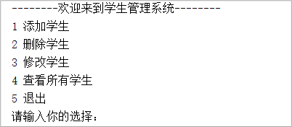
图4-1学生管理界面

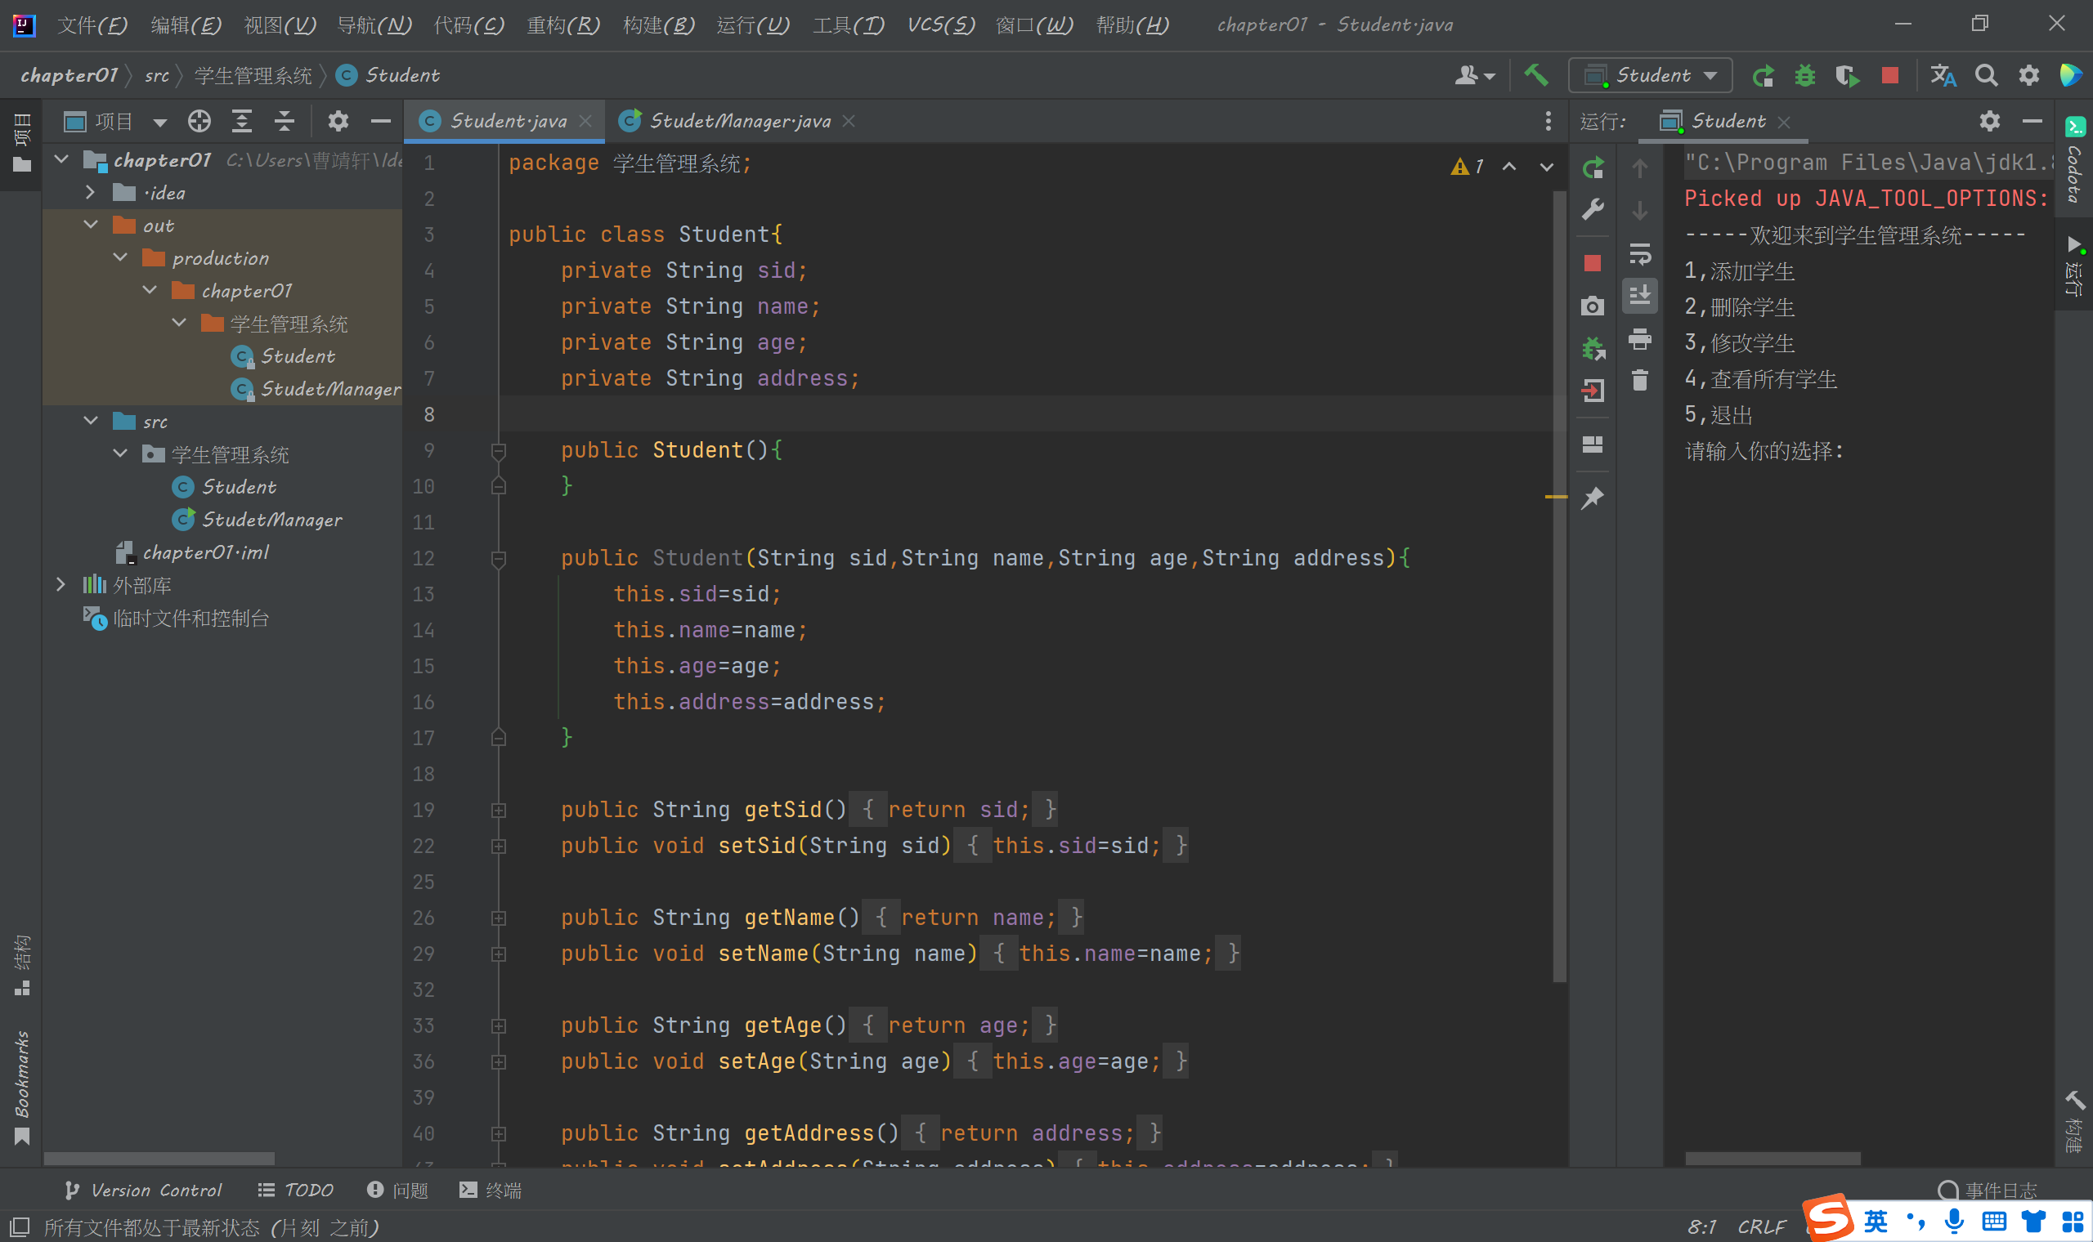
图4-2 Student类

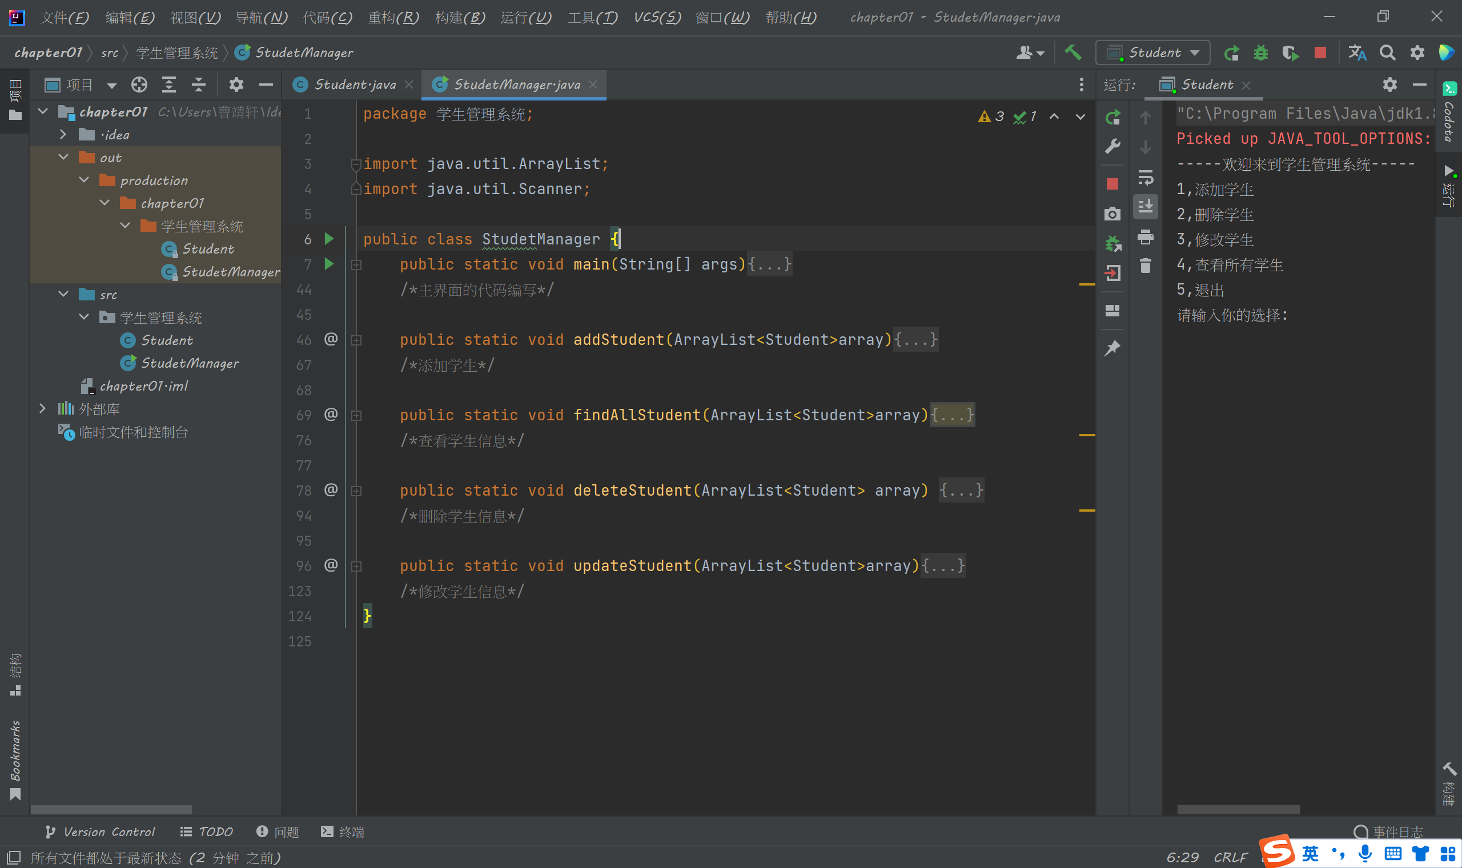
图4-3 StudentManage类

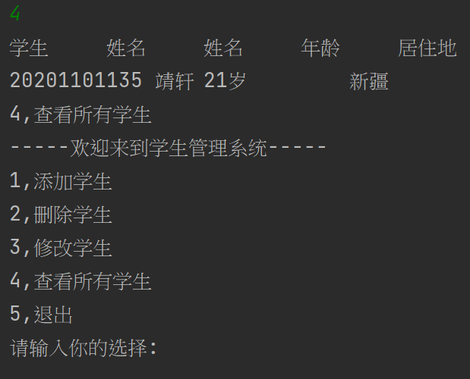
图4-4 添加学生的测试结果

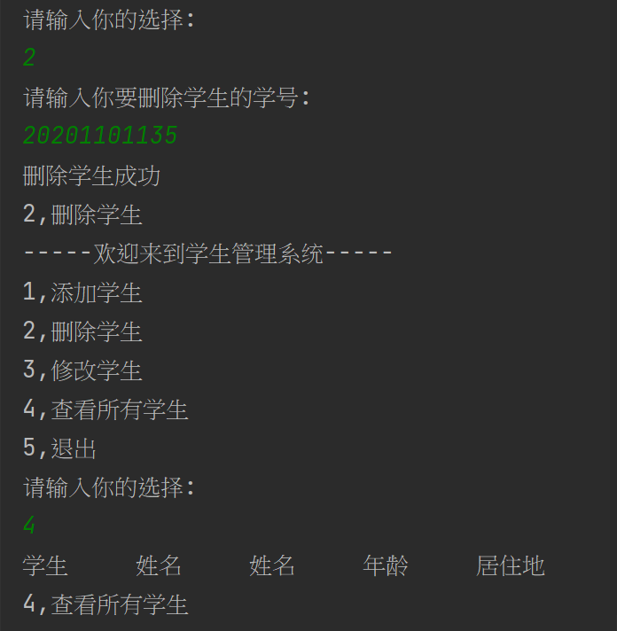
图4-5 删除学生的测试结果

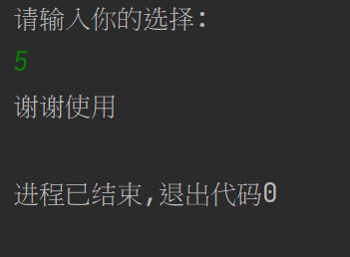
图4-6 退出程序的测试结果

5 总结
系统针对学校学生信息的特点以及管理中实际需要而设计，能够有效地实现学生信息管理的信息化，减轻管理人员的工作负担，高效率、规范化地管理大量的学生信息，并避免人为操作的错误和不规范行为。
添加学生：通过键盘录入学生信息，添加到集合中
删除学生：通过键盘录入要删除学生的学号，将该学生对象从集合中删除
修改学生：通过键盘录入要修改学生的学号，将该学生对象其他信息进行修改
查看学生：将集合中的学生对象信息进行展示
退出系统：结束程序

心得体会：在 Java 的学习过程中，可能会遇到形形色色的问题不容易解决，应多去专业论坛了解相关的知识，书本上的知识有限。
要会从网上搜索有用的信息 加以整理，促进学习的深入和知识水平的提高。
看了好多网上课程，说学到一定程度要尝试着自己做东西，但觉得自己仅仅经过一学期的学习，还远远不够，希望自己在以后学习中继续努力，能够真真正正拥有一门编程语言，对自己今后的发展起到作用。
在学习java语言的同时，也让我学会了如何来发现问题，如何解决问题，怎样有效的学习等等，相信会对我一生都有帮助。

参考文献
[1] 张思民.Java语言程序设计（第3版）[M] .北京：清华大学出版社，2015年12月.
[2] [美]Bruce Eckel.Java编程思想第四版[M] .北京：机械工业出版社，2010年2月.
[3] 郎波.Java语言程序设计(第3版)[M].北京：清华大学出版社，2016年8月.
[4]关东升.Java从小白到大牛(第4版)[M].北京：清华大学出版社，2018年05月.
[5]黑马程序员.Java基础入门[M].北京：清华大学出版社，2018年12月

